**معرفی آموزشکده:**

**آموزشکده فنی و حرفه ای امام خمینی (ره) سبزوار به عنوان یکی از مراکز تابعه دانشگاه فنی و حرفه ای در سال تحصیلی 1378 با200 دانشجو در 6 رشته تحصیلی (برق صنعتی-الکترونیک- کامپیوتر- مکانیک خودرو – حسابداری و نقشه کشی صنعتی) فعالیت خودرا آغاز نمود،ولی درحال حاضر این مرکز دارای 13 رشته کاردانی و3 رشته کارشناسی ناپیوسته می باشد با پیگیری های صورت گرفته در سال 1392 به مکان جدید با امکانات مناسب منتقل گردیدو در جهت کیفی سازی مجموعه گام های خوب و موثری برداشته شد مکان قبلی نیز با اسکان 300 نفر از دانشجویان غیربومی بخش زیادی از مشکلات دانشجویان را مرتفع نموده است.**

**فضای محوطه آموزشکده:**

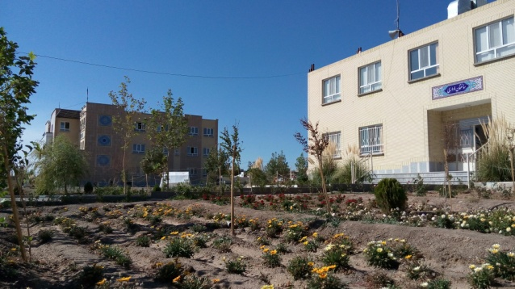

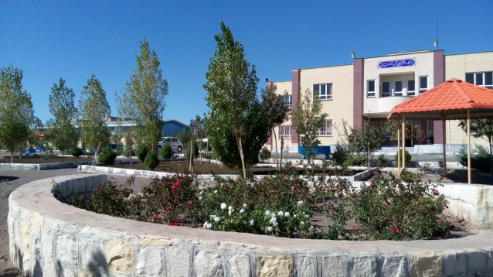

**تعداد رشته های فعال:**

کاردانی: 13 رشته

کارشناسی ناپیوسته: 3 رشته

**عناوین رشته های موجود در مرکز:**

**کاردانی(13رشته)**

**1- الکترونیک 2-کامپیوتر**

**3- برق صنعتی 4- تاسیسات الکتریکی**

**5- تعمیر و نگهداری ماشین های الکتریکی**

**6- اموراداری 7- حسابداری**

**8- مکانیک خودرو**

**9- کارهای عمومی ساختمان**

**10- اجرای ساختمان های بتنی**

**11- معماری 12- ساخت و تولید**

**13-نقشه کشی صنعتی**

**کارشناسی ناپیوسته (3رشته)**

**1- مهندسی تکنولوژی الکترونیک**

**2- مهندسی تکنولوژی برق - قدرت**

**3- مهندسی اجرایی ساختمان**

**آمار دانشجویان در مقاطع موجود:**

تعداد دانشجویان کاردانی : روزانه/ شبانه

روزانه741 شبانه :528

تعداد دانشجویان کارشناسی ناپیوسته: روزانه/ شبانه

روزانه :132 شبانه: 93

تعداد کل:

روزانه :873 شبانه:621 جمع:1494

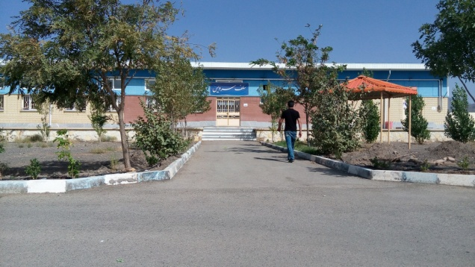**تصویر ازفضاهای مختلف دانشکده:**

نمای بیرون سلف سرویس دانشکده

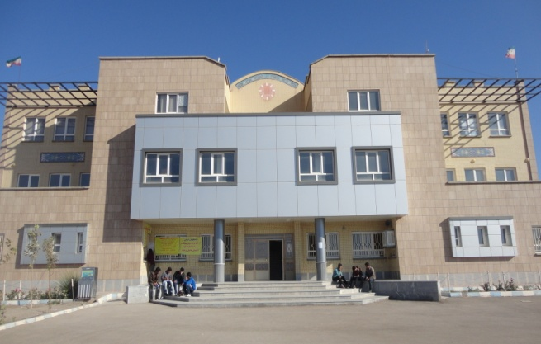

نمای ساختمان آموزشی

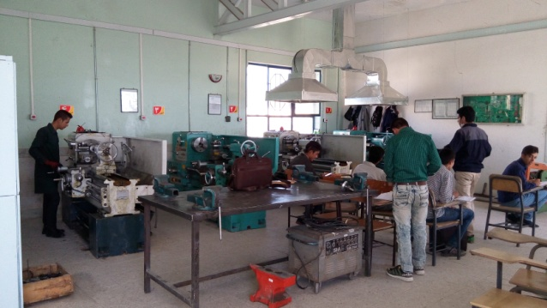

کارگاه ساخت وتولید

**توانمندی های مرکز:**

1- حضور در جشنواره خوارزمی و کسب مقام اول ربات مین یاب

2- ثبت چندین مورد اختراع توسط دانشجویان و اساتید در اداره مالکیت صنعتی

3- راه اندازی کارگاه تولیدی محصولات مختلف توسط دانشجویان از قبیل صنایع دستی

4- برپایی نمایشگاه دستاوردها و محصولات دانشجویان و اساتید در هفته پژوهش و همچنین برپایی نمایشگاه دائمی

5- برگزاری کارگاه های آموزشی و پژوهشی با همکاری سازمان فنی و حرفه ای و ارائه گواهینامه

6- توانایی تولید شاسی پراید (انژکتوری و کاربراتوری) در صورت حمایت سازمان مرکزی

7- ارتباط تنگاتنگ با بخش صنعت و مراکز فنی و حرفه ای با عقد تفاهم نامه ها

8- تشکیل گروه رباتیک و ساخت چندین مورد ربات از جمله ربات مین یاب ؛ جنگجو و...

9- ساخت نمونه آزمایشگاهی دستگاه CNC

10- کسب مقام اول ودوم مسابقات سازه های ماکارونی دربین حدود40سازه مختلف ازدانشگاه های شهرستان سبزواردرسال تحصیلی94-93

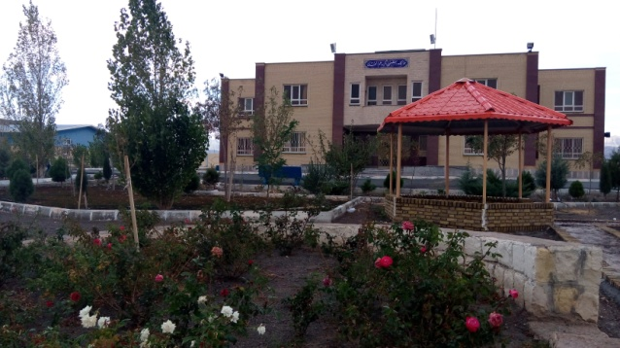

نمای بیرونی مجتمع فنی آزمایشگاهی

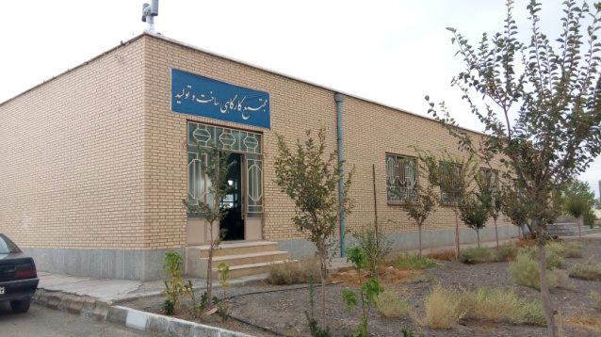

مجتمع کارگاهی ساخت وتولید

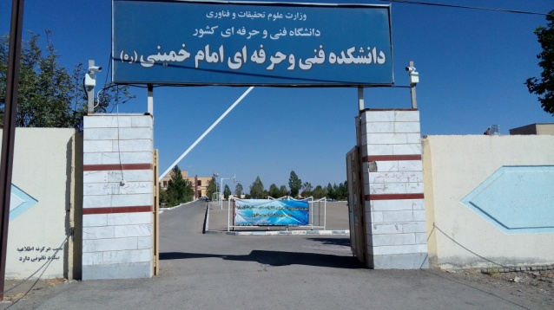

ورودی دانشکده

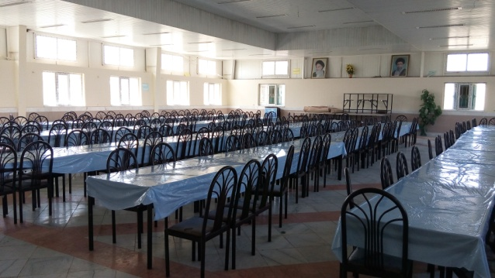

نمای داخل سلف سرویس

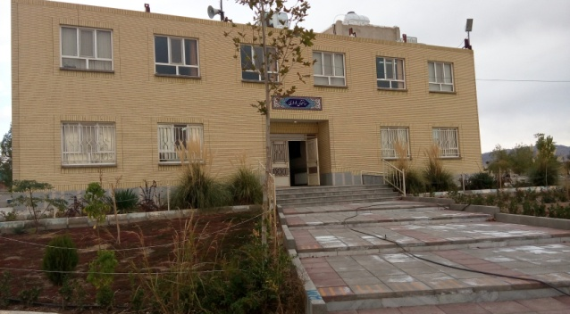

نمای بیرون ساختمان اداری

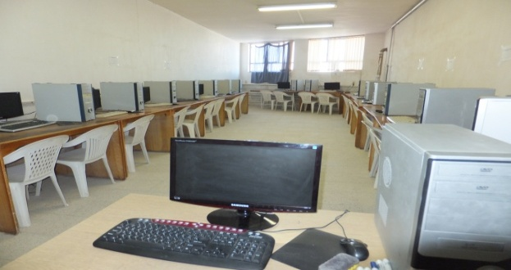

سایت کامپیوتر دانشکده